平成２４年（ワ）第４９号等 玄海原発差止等請求事件
原告 長谷川照 外
被告 国 外

準備書面１０３
〜再生可能エネルギーが、脱炭素、エネルギー安定供給、経済成長をもたらす〜

２０２３年（令和５年）７月７日

佐賀地方裁判所民事部合議２係 御中

原告ら訴訟代理人
弁護士 椛島敏雅
弁護士 東島浩幸
外

第１ 本書面の目的
被告国は、６０年を超えても原発を運転できるよう、原子炉等規制法等を改正した。運転期間の規定を、原子力規制委員会が所管する原子炉等規制法から削除し、経済産業省が所管する電気事業法で定めることとし、経産大臣は、電力会社から延長申請があった場合に、脱炭素や電力安定供給につながるかを審査して認可することとなった。すなわち、原発の運転期間を安全性の面ではなく、利用の観点から判断することとなり、これまで原子力規制委員会が果たしてきたブレーキとしての役割が失われることとなった。
２０１１年３月の福島第一原発事故によって、原発安全神話が虚構であったことが明らかになった（甲Ｅ１１４、１１５号証）。
https://www.pref.saga.lg.jp/gikai/kiji0036206/index.html
https://sagashi-gikai.gijiroku.com/g07_IkenView.asp?SrchID=114&bunrui=&ｋＷord1=&ｋＷord2=
それにも関わらず、事故から１２年を経た今、福島第一原発事故を忘れたかのように、被告国は、原発政策を転換し、原発再稼働、運転期間延長、新増設へと猛進しようとしており、被告九州電力をはじめとした大手電力会社がその政策転換を後押ししている。
被告国は、脱炭素、エネルギー安定供給、経済成長を実現するという名目で、原子力発電を中心に据えるグリーントランスフォーメーション（ＧＸ）を進めているが、果たして、原発に頼ることが脱炭素、エネルギー安定供給、経済成長に資するのだろうか。
本準備書面では、原発稼働を中心にした被告国のＧＸ方針が、脱炭素社会の実現やエネルギー安定供給につながらないばかりか、わが国の経済成長を阻害する結果となることを指摘する。それとともに、再生可能エネルギーを政策の中心に据え、一日も早く脱原発を実現することが、脱炭素社会を実現し、エネルギーの安定供給につながり、経済の成長をももたらす結果となることを述べた上で、もはや、原発稼働の必要性がないことを主張する。
第２ ＧＸ方針について
１ ＧＸ方針の概要
地球温暖化（気候変動・気候危機）対策が急務であることは言を待たないところであるが、２０２０年１０月、被告国は、２０５０年までにカーボンニュートラル（脱炭素社会）の実現を目指すことを宣言した。
被告国は、カーボンニュートラル実現に向けた取り組みとして、２０２３年２月、グリーントランスフォーメーション（ＧＸ）基本方針を閣議決定した。
被告国のＧＸ基本方針は、「気候変動問題への対応に加え、ロシア連邦によるウクライナ侵略を受け、国民生活及び経済活動の基盤となるエネルギー安定供給を確保するとともに、経済成長を同時に実現するため」主に以下の二点の取り組みを進めるとした（甲Ｅ１１６号証）。
https://www.meti.go.jp/press/2022/02/20230210002/20230210002.html
- エネルギー安定供給の確保に向け、徹底した省エネに加え、再エネや原子力などのエネルギー自給率の向上に資する脱炭素電源への転換などＧＸに向けた脱炭素の取り組みを進めること。
- ＧＸの実現に向け、「ＧＸ経済移行債」等を活用した大胆な先行投資支援、カーボンプライシングによるＧＸ投資先行インセンティブ、新たな金融手法の活用などを含む「成長志向型カーボンプライシング構想」の実現・実行を行うこと。
そのうえで、ＧＸ実現に向けた基本方針（ロードマップ）として、「原子力の活用」を重要な柱に据えている（甲Ｅ１１７号証）。
https://www.meti.go.jp/press/2022/02/20230210002/20230210002_1.pdf
すなわち、「ＣＯ２を排出せず、出力が安定的であり自律性が高いという特徴を有する原子力は、安定供給とカーボンニュートラルの実現の両立に向け、エネルギー基本計画に定められている２０３０年度電源構成に占める原子力比率２０〜２２％の確実な達成に向け（中略）原子炉の再稼働を進める」とした。
さらに「次世代革新炉の開発・建設に取り組む」とし、「既存の原子力発電所を可能な限り活用する」ために、これまで「４０年、延長を認める期間は２０年」としていた原発の運転期間について、「追加的な延長を認める」として６０年を超えて運転ができるようにした。
すなわち、被告国は、２０５０年までのカーボンニュートラル（脱炭素社会）を実現するための政策の中心に原発を据え、原発の再稼働、運転期間延長、新増設によって、２０３０年度の電源構成に占める原子力の比率を２０〜２２％の高めることとした。
２ ＧＸ方針の問題点
原発の再稼働、運転期間延長、新増設をすすめるＧＸ方針に対して、ＷＷＦ（世界野生保護基金）などの環境保護団体や、日本弁護士連合会などの人権団体などから問題点が指摘されている（甲Ｅ１１８〜１２８号証）。
地球温暖化防止のために市民の立場から提言をしているＮＧＯ気候ネットワークは、「ＧＸ実行会議の原発石炭回帰方針に断固反対」しＧＸ方針が「気候変動対策に逆行」し「国費の浪費」であり「経済衰退への道を進む」と指摘し（甲Ｅ１１８号）、ＧＸ推進基本方針閣議決定に対して「緊急に求められている気候変動対策に逆行する不確実な技術の開発、導入を中心とするもの」であり、「種々の重大な問題を抱えた原子力を維持・拡大し、早期廃止が求められている石炭火力を延命させ、再生可能エネルギーの拡大など必要な気候変動対策の促進を妨げ、ひいては産業競争力を低下させ、電力コストの上昇などによる国民負担と増加させるものである」として抗議している（甲Ｅ１１９号）。
自然エネルギーを基盤とする社会の構築のための調査研究を行っている公益財団法人自然エネルギー財団（会長孫正義）は、ＧＸ基本方針及びＧＸ推進法案の閣議決定について、「政府は、原子力の推進と化石燃料の継続的な利用に固執し、脱炭素社会の実天に不可欠な自然エネルギー拡大とカーボンプライシングの早期実現に逡巡している。このような戦略では、国内からも世界からも必要な投資を呼び込むことはできず、成長戦略としても成功しない」と指摘し（甲Ｅ１２０号証）、「既存原発の再稼働は岸田政権の目論見どおりに進んだとしても、２０３０年度に電力の２０〜２２％を供給するという目標には到達しようがない」、原発新増設については「２０３０年代はおろか２０４０年代の実現も見通せない」として「原子力発電は日本の脱炭素化の担い手になりうるものではい」と指摘し、「政府支援の対象から自然エネルギー開発を除外する恐れ」があるとして「エネルギー危機と気候危機を打開する日本の見じ筋を示すものに全くなりえていない」と指摘する（甲Ｅ１２１号証）。
地球にやさしいエネルギー利用方法を提言し気候危機の解決と社会の平等の実現を目指す認定特定非営利活動法人エフ・オー・イー・ジャパンは、ＧＸ方針について「その内容は、原子力推進、化石燃料利用の維持推進に力連を置くもの」で「既存の産業・エネルギー構造を維持するもの」にほかならず、「市民参加をまったく無視し、原発のリスクやコストを次世代に押し付ける決定」であるとして抗議している（甲Ｅ１２２号証）。
人と自然が調和して生きられる社会を目指す公益財団法人世界野生保護基金（ＷＷＦ）ジャパンは、ＧＸ基本方針に対し、「カーボンプライシングの本格導入を欠き、他方で原発活用への方針転換が国民的議論無く拙速に決められた」として抗議するとともに（甲Ｅ１２３号証）、原子力の活用について「革新炉の開発・建設を含む原子力の積極利用への方針転換は、十分な国民的議論も無く拙速に決められており断固容認できない」とのパブリックコメントを提出している（甲Ｅ１２４号証）。さらに、「変革（Ｇ「Ｘ」）の意思なきＧＸ基本方針の閣議決定に抗議する声明を発表し（甲Ｅ１２５号証）、後記するようにＧＸ関連法案の改善ポイントを指摘している（甲Ｅ１２９号証）。
環境保護と平和を実現するための社会システムの変革を目指し行動する国際環境ＮＧＯグリーンピースは、ＧＸ方針について「原発の運転期間制限を規制政策から利用政策に移してしまう」と問題を指摘し、「福島第一原発事故の大きな教訓は、原子力の制限と利用の分離だ」とし「規制政策から利用政策に移すということは、１２年間積み上げてきた原子力政策のあり方を、福島第一原発事故の教訓をないがしろ」にするもので、「東京電力福島第一原発事故後、原発依存から脱却するとしてきた方針が、１８０度、真逆」になってしまったとし厳しく批判している（甲Ｅ１２６号証）。
日本のすべての弁護士が加入する日本弁護士連合会（以下「日弁連」という。）は、ＧＸ脱炭素電源法案について、「電気の安定供給雨や経済性を理由として、原子力発電の安全確保を軽視すべきではない」、ＧＸ脱炭素電源法案は「（福島第一原発ジオを踏まえて原子力発電所の安全性を高めるために導入された）安全基準を骨抜きにし、老朽化した原子力発電所の運転延長を認めて、経年劣化のリスクを高めるものであり、到底許されるものではない」、「（原発の）更なる長期運転を認める運転期間の上記撤廃は、撤回すべきである」とし「規制と推進の分離の逆戻りは、福島第一原子力発電所事故語の安全規制の根幹を覆すもの」であって「到底容認できるものではなく、撤回を求める」との会長声明を発表している（甲Ｅ１２７号証）。また、日弁連は、「危険な気候変動ん回避及びエネルギーの安全かつ長期的安定需給の在り方は、国民、とりわけ若い世代にとって極めて重要な問題であり、気候変動に関する政府間パネル（ＩＰＣＣ）などの科学の知見を踏まえた国民の理解と関与が求められる。しかしながら、今回のＧＸ法案取りまとめにおいては経済産業省における審議会等を構成する委員が業界関係者に偏り、ＧＸ実行会議は公開されておらず、必ずしも国民の参加と理解を前提とした政策決定プロセルによるものとは言えない。」さらに、日弁連が表明してきた「危険な気候変動を回避し、地球規模及び日本における持続可能な経済社会の構築の観点から」「（２０３０年までのＣＯ２）排出削減に貢献するものとはいえ」ないなど「看過出来な問題ある」として、根本的な見直しを求める会長声明を発表している（甲Ｅ１２８号証）。
https://www.kikonet.org/info/press-release/2022-12-23/GX
https://www.kikonet.org/info/press-release/2023-2-10/GX-basic-policy-cabinet-decision
https://www.renewable-ei.org/activities/reports/20221227.php
https://www.renewable-ei.org/activities/reports/20230214.php
https://foejapan.org/issue/20221221/10737/
https://www.wwf.or.jp/activities/statement/5222.html
https://www.wwf.or.jp/activities/data/20221223_climate01.pdf
https://www.wwf.or.jp/activities/statement/5248.html
https://www.greenpeace.org/japan/campaigns/story/2023/02/13/61500/
https://www.nichibenren.or.jp/document/statement/year/2023/230303_2.html
https://www.nichibenren.or.jp/document/statement/year/2023/230303.html
ＷＷＦジャパンは、
・国民的議論を欠く拙速な法改正を見送るべき
・原子力利用の方向性を国民の関与の下に決定できるようにするべき
・原発の安全性を高めるとは言えない本改正を見送るべき（運転年数の上限を伸ばすことは原発事故のリスクを増大させるおそれがある。運転年限の制限が炉規法で定められたのは、利用と規制を分離するという東京電力福島第一原発事故の教訓によるもの。当該制限を電事法に移すことは、その経緯を無視し、安全規制と利用政策の接近を再度図るもの。原発の安全性を高めるとは評価しがたい）。
・老朽化した原発を利用し続ける合理性への疑問（老朽化した原発は安定的に稼働できるとは限らず、追加的なメンテナンス費用なども発生。電力の安定供給や発電コストの改善に寄与できるかは不透明。放射性廃棄物が発生し続ける）。
・革新炉開発・建設は、ＧＸ推進法による支援から除外すべき（革新炉技術は２０３０年排出量半減に貢献しがたい。技術開発の不確実性。革新炉であっても放射性廃棄物が発生）。
と、被告国のＧＸ方針の問題点を指摘し、脱炭素社会の実現のためには、原発に頼るのではなく、再生可能エネルギー・省エネ既存技術の導入拡大と性能向上を優先すべきとしている（甲Ｅ１２９号証）。
https://www.wwf.or.jp/activities/data/20230330_climate01.pdf?230419
さらに、原発に異存する被告国の姿勢について世界の脱炭素化の潮流に遅れるとし、「脱炭素化の出遅れは産業競争力の劣後に直結」するとして、「世界が一層脱炭素化に向けて加速する中、これ以上の遅れは、日本の産業競争力を大きく毀損してしまうおそれ」があるとしている。原発異存の背景に被告九州電力のような「既存の産業界」に対する「過度な配慮」が見受けられるとしている。
原発に依存しない「脱炭素化を後押しすることで産業の新陳代謝を促し」「将来の日本経済の競争力を高める」ことこそ、被告国が行うべき政策であると厳しく指摘している。
第３ エネルギーの安定供給
１ エネルギーがひっ迫し、電力不足が生じているのか
- 電力不足は本当か
前記のとおり、原発に依存する被告国のＧＸ方針に対しては、様々な 団体から問題点が指摘されている。それにも関わらず被告国が原発に依存するのはなぜか。
被告国は、エネルギーの安定供給をその根拠に挙げている。
では、原子力発電がわが国のエネルギー安定供給に資するだろうか。そして、多くの原発が停止している現在において電力が不足しているのだろうか。
この点、被告国は、「気象状況の変化に伴う想定を超える電力需要の増加」や「電源のトラブル等による供給力低下」などを根拠に広く国民に節電を呼びかけている（甲Ｅ１３０号証）。
https://www.meti.go.jp/press/2023/06/20230609009/20230609009.html
なお、電力ひっ迫の背景にウクライナ危機があるというのは完全な誤解である。電力ひっ迫の背景はウクライナ危機以前からのわが国の構造的問題に原因がある。
ＮＨＫが２０２２年（令和４年）４月１９日に発表した解説記事によると「（電力）需給ひっ迫の背景にはウクライナ危機以前からの構造的問題。福島（第一原発）の事故を受けて政府は電力の自由化と再エネの拡大を進めてきた。ただ、再エネは太陽光だけがこの１０年で２０倍以上と急拡大したが、天候に左右されやすく（略）その不足分を補う役割を火力発電所が担う。しかし太陽光が増える日中は出力を落とす必要があり、その結果採算が悪化」したと指摘し、電力需給ひっ迫はウクライナ危機以前からのわが国の電力需給構造に問題があると指摘する（甲Ｅ１３１証）。
https://www.nhk.or.jp/kaisetsu-blog/100/467219.html
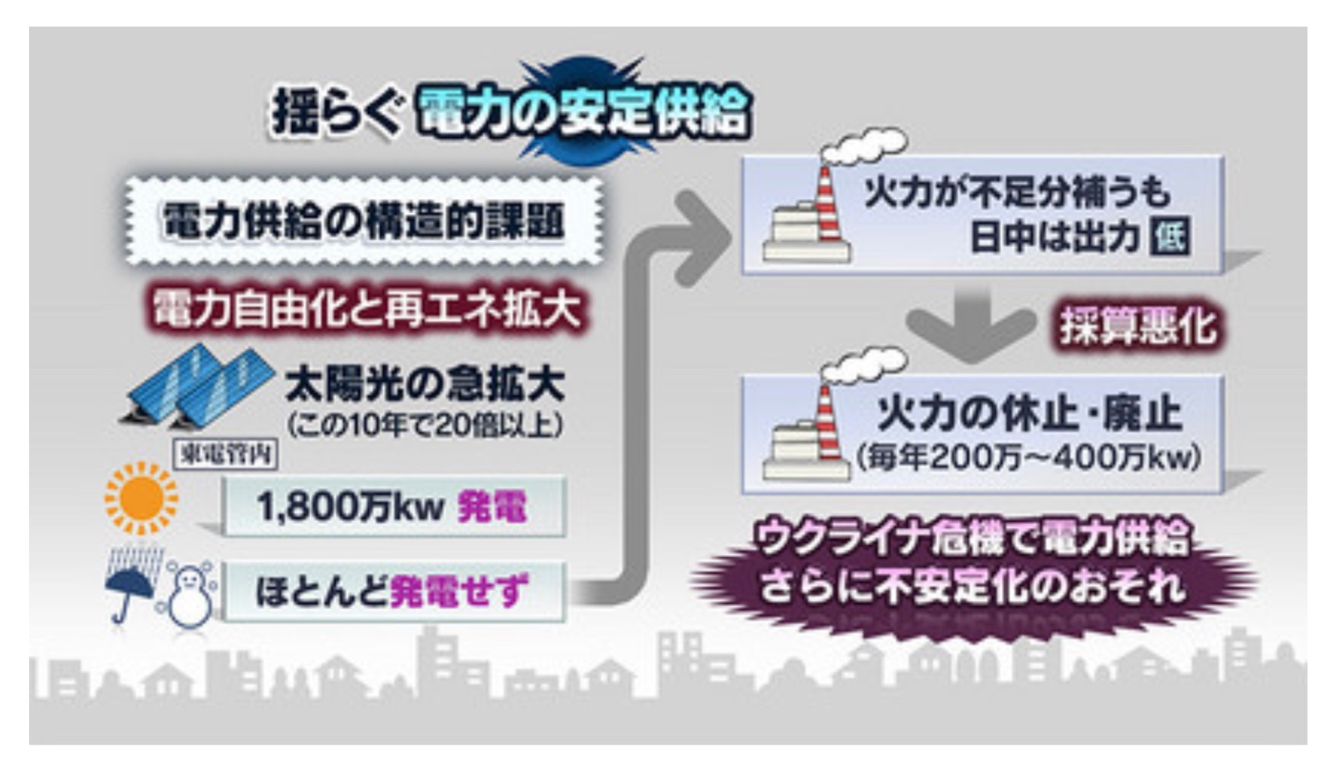
ＮＨＫ解説委員室「ウクライナ危機で燃料価格高騰 再び電力ひっ迫も？」（甲Ａ６０２証）より
すなわち、福島第一原発事故後、わが国では再生可能エネルギーが急速に拡大した。とりわけ、太陽光発電は、この１０年で２０倍以上に急拡大したが、太陽光発電は、夜間や悪天候時には発電ができない。そのため、太陽光の不足分を火力発電が補ってきた。ただ、気候変動対策としてのＣＯ２排出削減は急務である。そこで、太陽光に偏らずに、風力や地熱にも力を入れ、再生可能エネルギーをバランスよく拡大し、発電量の変動を抑えていくことが必要である。それとともに、発電した電気を貯める蓄電池のコスト低減などの技術開発を急ぐ必要があった（甲Ｅ１３１号証）。例えば早々に原発ゼロを掲げたドイツなどのヨーロッパ諸国は、この１０年、これらの課題に取り組み、再エネの比率を大きく拡大しつつ電力の安定供給を実現してきた。
しかし、日本は、原発への依存度を可能な限り低減するとしながらも、審査に合格した原発の再稼働を進めるなどブレーキとアクセルを同時に踏むようなちぐはぐな政策を続けてきた。被告国が原発をベースロード電源とする考えを崩さなかったため、日本では電力需給のバランスが取れなくなり、後述するように再生可能エネルギーの出力抑制をしなければならない事態を招いた。出力抑制のためせっかく発電した電気を捨てなければならないのでは安心して再エネ事業を継続・参入することができない。そのため、再エネ拡大を阻害する結果となった（甲Ｅ１３２号証）。
https://mainichi.jp/articles/20220608/k00/00m/020/173000c
その上、ＧＸ方針により、原発の再稼働、運転期間延長、新増設に舵を切ったことで、この悪循環を加速させることとなる。
このように、被告国が主張する電力ひっ迫は、単純に電気が足りないというものではなく、再生可能エネルギー特に太陽光による発電量が増加しているにも関わらず、それを活かす電力供給システムを構築することを怠ってきた結果、電気の需要と供給のバランスを取ることができなくなったというものである。この１０年間、被告国が原発に固執し続け、再エネを中心とした電力の安定供給と脱炭素社会の実現に真摯に向き合ってこなかった結果、電気が不足しているわけではなく、むしろ余っている状態なのに電力ひっ迫招いてしまった。
- 再生可能エネルギーの出力抑制
現在、被告九州電力をはじめとした全国の大手電力会社において、太 陽光などの再生可能エネルギーの発電を止める出力抑制が行われている。
ウクライナ危機などの影響で電気代が高騰する中、燃料費がかからずに発電でき、原料を輸入に頼らない純国産の再生可能エネルギーを止めることに市民からは「電気代が高騰する中、燃料費タダで発電できるのにもったいない」との声があがっている（甲Ｅ１３３号証）。
https://www.nhk.or.jp/kaisetsu-blog/700/467520.html
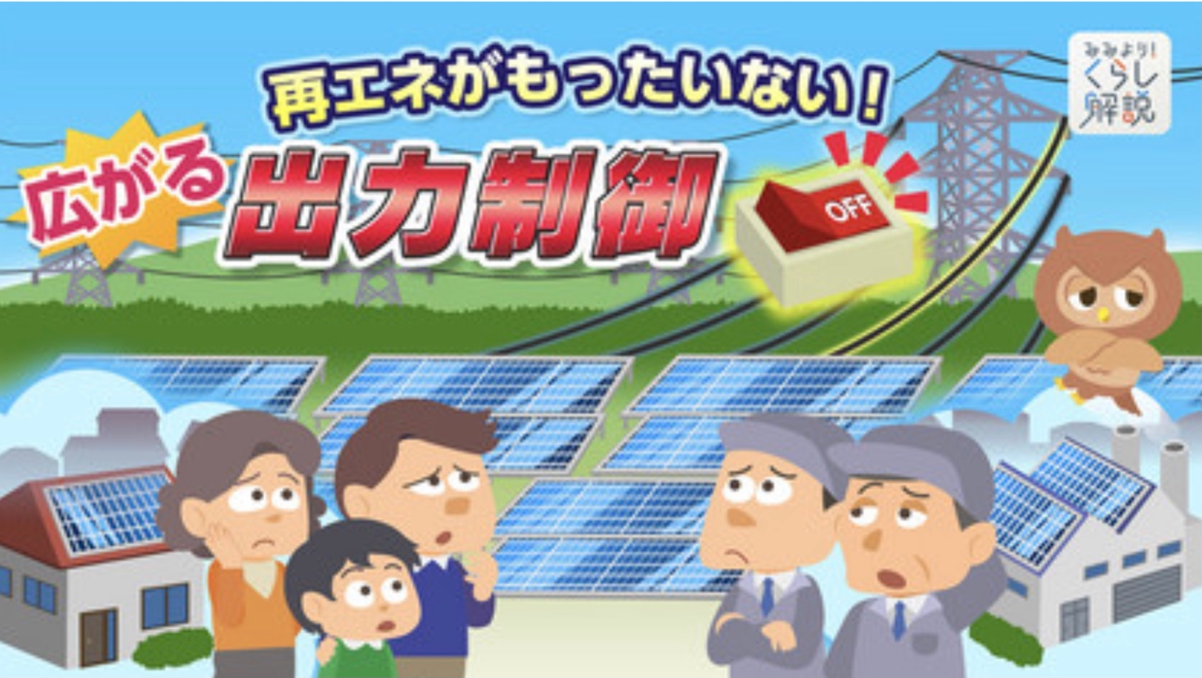
NHK解説委員室「再エネがもったいない！広がる太陽光発電の停止・出力抑制」（甲Ｅ１３３号証）より
ＮＨＫが２０２２年（令和４年）４月２６日に発表した解説記事では「３年前から（再エネ出力制限が）行われていた九州電力管内からエリアが大きく広がった」と指摘している（甲Ｅ１３３号証）。
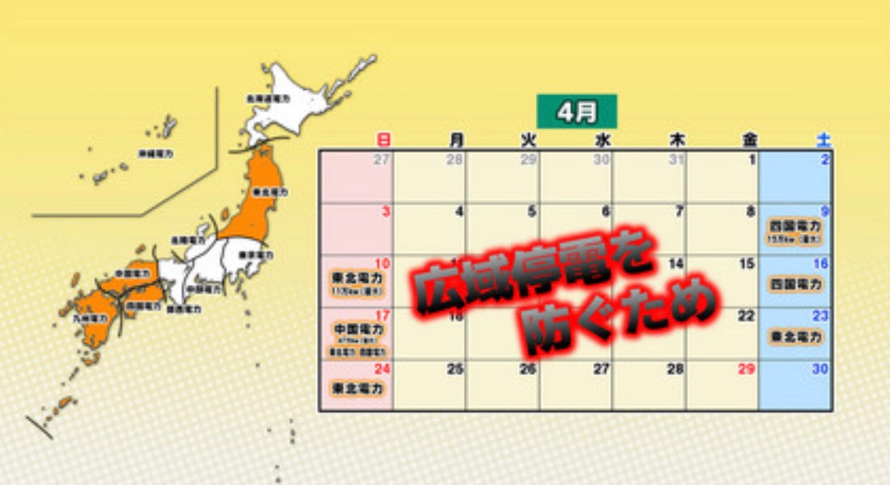
NHK解説委員室「再エネがもったいない！広がる太陽光発電の停止・出力抑制」（甲Ｅ１３３号証）より
再エネの出力抑制を行う理由について被告国や被告九州電力を始めとした大手電力会社は「電気は簡単には貯めることができないため、使う量と発電量を同じにしてバランス」を保つ必要があり、「（電力）需給のバランスが崩れると発電機が故障するのを防ぐために（発電機が）自動的に停止」する広域停電が発生する。その広域停電を防ぐために再エネの出力抑制をする必要があると説明する（甲Ｅ１３３号証）。
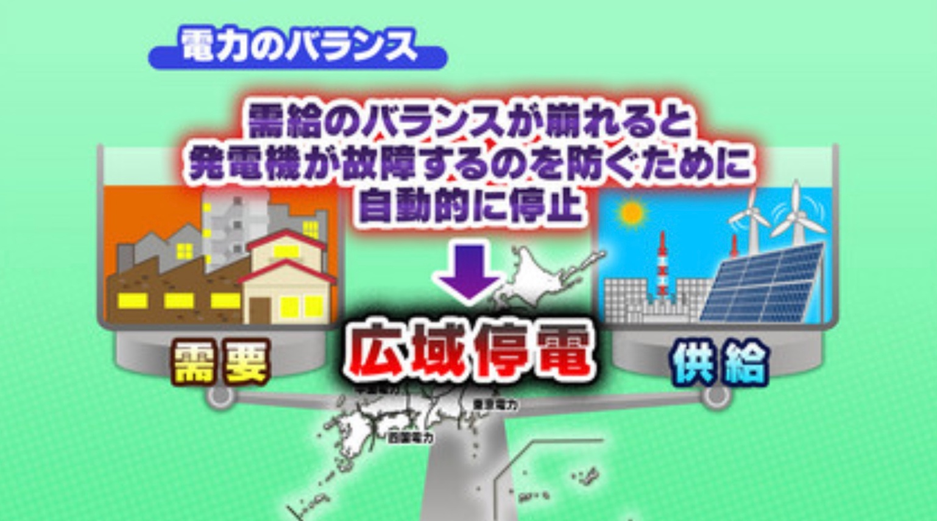
NHK解説委員室「再エネがもったいない！広がる太陽光発電の停止・出力抑制」（甲Ｅ１３３号証）より
同解説は、「電気が余ってバランスが崩れ停電のおそれができたため、再エネを止めた。電気が余る要因は太陽光発電の急増」にあると指摘する（甲Ｅ１３３号証）。
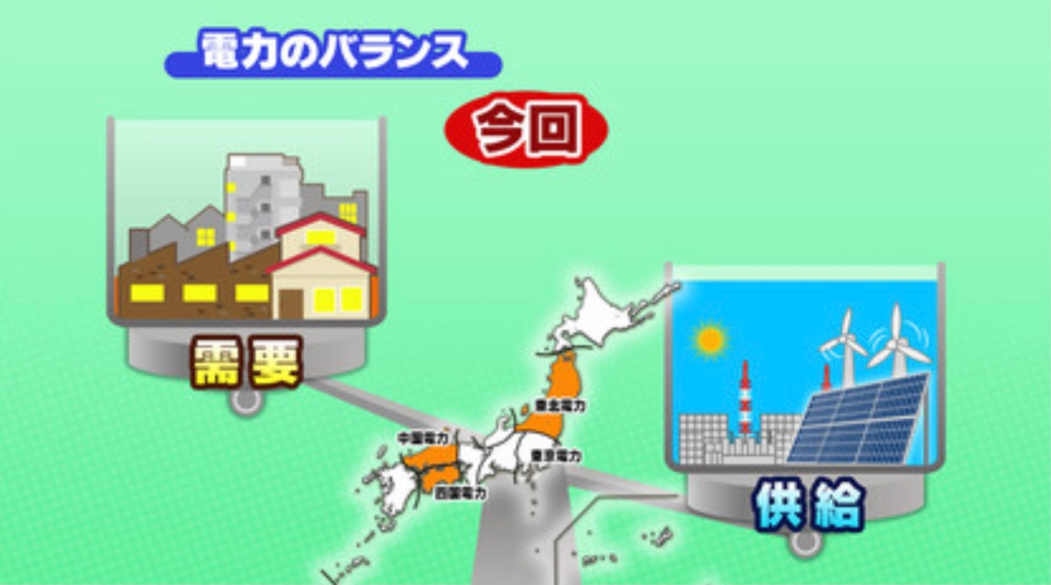
NHK解説委員室「再エネがもったいない！広がる太陽光発電の停止・出力抑制」（甲Ｅ１３３証）より
また、「原発については政府は、昼夜を通して発電するベースとなる電源で、出力を短時間で調整することは技術的にも、また地元の了解も必要で難しく、止めるのは最後だと説明。また、今回東北と中国電力は原発が動いていなくても電気が余る状態に。そこで、今回各社は、こうしたルール（まず火力発電の出力を抑え、余った電気で揚水発電所に水を汲み上げ、隣接するエリアに送電線で余った電気を送る電力融通を行うなどしても電力が余る場合に、太陽光などの再エネを止める）に従って、一般家庭の太陽光は対象からはずし、１０ｋＷ以上の設備を持つ事業者の中から毎回対象を決め、停止した」（甲Ｅ１３３号証）。
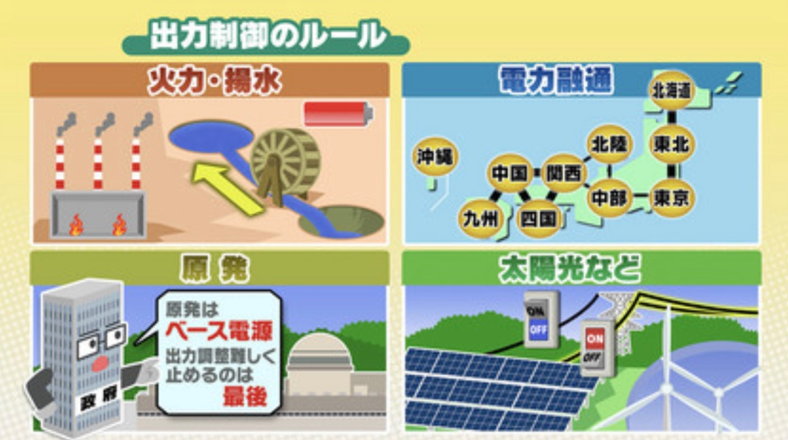
NHK解説委員室「再エネがもったいない！広がる太陽光発電の停止・出力抑制」（甲Ｅ１３３号証）より
「九州電力管内では夏や冬にも行われるようになってきていて、管内の再エネ発電量の５％余りが停止すると見込まれ、このままだと出力制御は全国的にあたりまえになってくるかも」と指摘する（甲Ｅ１３３号証）。
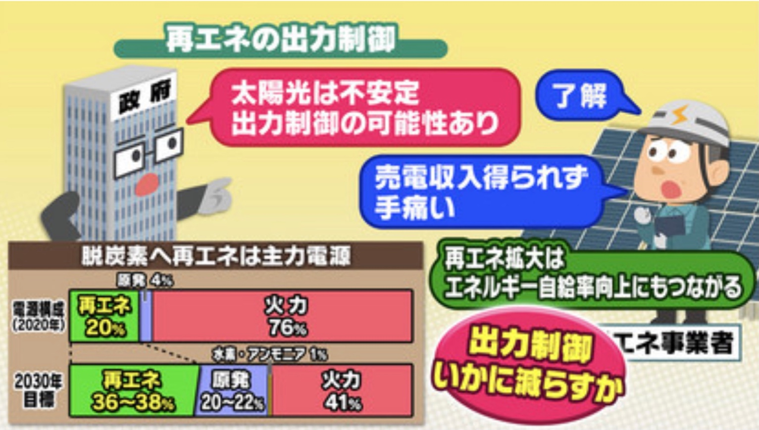
NHK解説委員室「再エネがもったいない！広がる太陽光発電の停止・出力抑制」（甲Ｅ１３３号証）より
「再エネ事業者からは、『売電収入が得られないのは手痛い』と困惑の声」があがり、「ウクライナ危機で、ほぼ輸入に頼る燃料の価格が高騰し電気代上がり続けているがその点再エネは国産のエネルギー、拡大していけばエネルギーの自給率向上にもつながる」とし「出力制御を今後いかに減らしていくかが大きな課題」と指摘する。
そのうえで、「蓄電池のコストダウンに向けた研究開発を急ぐ必要」や「他の地域と電力をやりとりできる送電線・連携線の増強」が必要とした上で、「出力制御が広がった今こそ、再エネを無駄にすることなく主力電源化していく対策に力を入れる時」だと提言している（甲Ｅ１３３号証）。
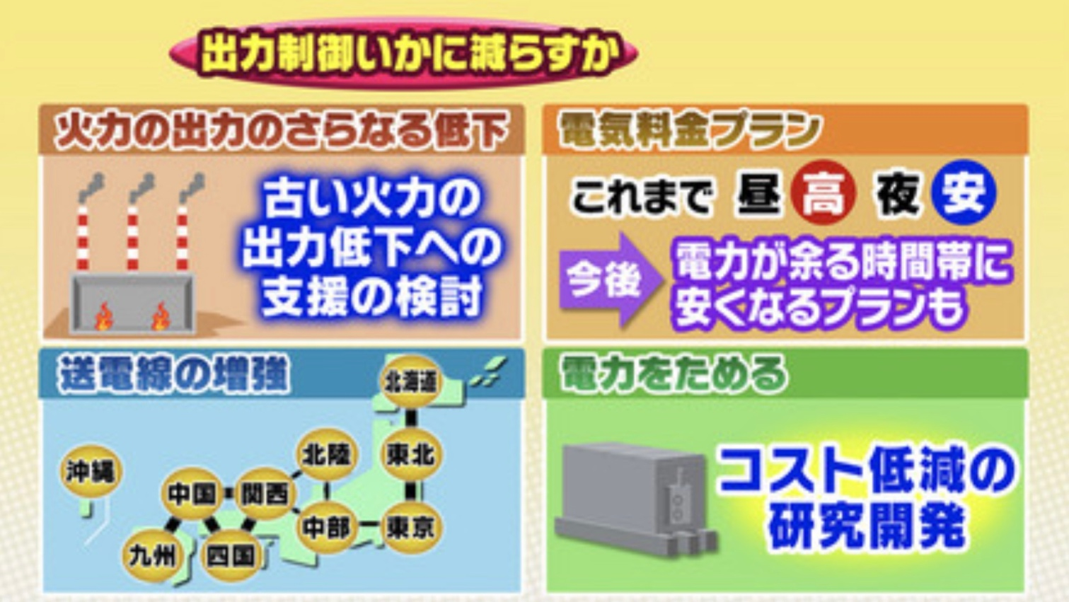
NHK解説委員室「再エネがもったいない！広がる太陽光発電の停止・出力抑制」（甲Ｅ１３３号証）より
再生可能エネルギーの出力抑制は、２０１８年に九州電力が初めて行い、その後、全国の大手電力会社において広く行われるようになったものである。
被告九州電力によると、「需要と供給のバランスが崩れると周波数が変動し、発電所が停止」する結果、「複数の発電所が連鎖的に停止し、大規模な停電となる」。それを防ぐために、再生可能エネルギーからの供給をコントロール（出力制御・抑制）する必要があると説明している（甲Ｅ１３４号証）。
https://www.kyuden.co.jp/td_renewable-energy_purchase_control_necessity.html
被告九州電力が「出力制御の必要性について」で図解している発電エネルギー源の違いによる需給運用グラフからもわかるように、被告九州電力が原子力発電を「ベースロード電源として２４時間フル出力で運転」させているため、電力需要の変動に対応することができず、その結果、太陽光や風力などの再生可能エネルギーの出力を抑制する必要が生じているのである。
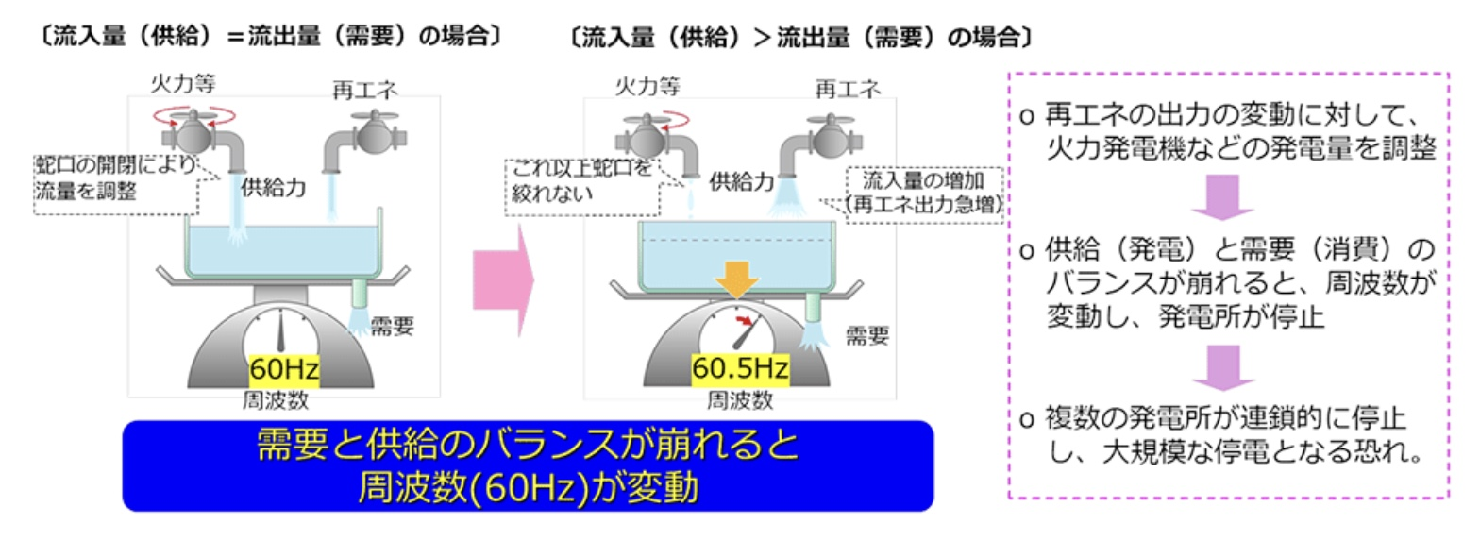
九州電力送配電「出力制御の必要性について」（甲Ｅ１３４号証）より
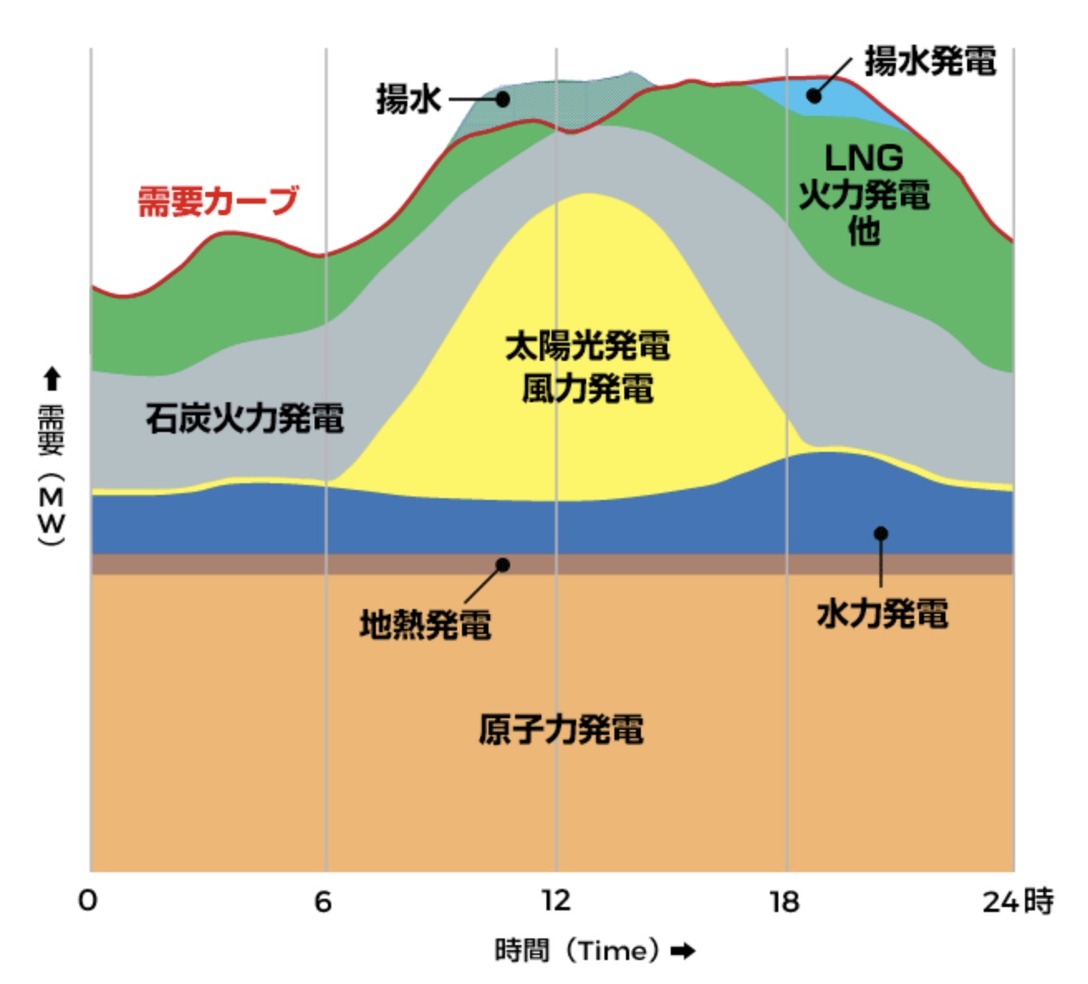
九州電力送配電「出力制御の必要性について」（甲Ｅ１３４号証）より
その上、九州は「日照条件が良い等の理由から再生可能エネルギーの適地が多く」「太陽光発電の導入が他エリアに比べて進んで」いる。
２０１０年には太陽光導入量が５６万ｋＷであったところ、２０２１年には１０６６ｋＷに拡大している。そのため、春や秋の休日やゴールデンウイークなど電力需要の少ない日の昼間では、九州本土エリアでの電力需要量（約７００万ｋＷ）を遥かに超える量の電力が太陽光発電によって発電されている。
被告九州電力は「春や秋の休日やゴールデンウイーク」などの需要の少ない日の昼間に、太陽光からの発電量が需要を上回るケースが出てきたと説明している。
しかし、実際には、九州本土においては、春や秋だけでなく、大量の電力を必要とする夏や冬においても、発電量が需要を上回る状況が生じており、今では季節に関係なく一年を通して再生可能エネルギーの出力抑制をしなければならない状況に陥っている（甲Ｅ１３３号証）。
被告九州電力は現在原発４基を稼働させているが、毎日新聞によれば、原発４基分に相当する再生可能エネルギーによる電力を捨てているとのことである（甲Ｅ１３６号証）。
https://mainichi.jp/articles/20210526/k00/00m/020/218000c
この１年間、被告九州電力が行った再生可能エネルギーの出力抑制状況は以下の通りである（甲Ｅ１３７、１３８号証）。
https://www.kyuden.co.jp/td_power_usages/pc.html
https://www.kyuden.co.jp/td_power_usages/pdf/kyushu/2023年度指示内容（九州本土：6月17日更新).pdf?dt=20230617204123
なお、現在、九州において稼働可能な原発は、玄海３号機、４号機、川内１号機、２号機の４基である（甲Ｅ１３９号証）。玄海１号機・２号機は運転終了。
https://www.kyuden.co.jp/nuclear_index.html
年 | 月 | 出力抑制実施日数  （出力抑制前日指示） | 原発稼働状況  ◯全期間停止  △一部期間停止  ✕全期間停止
２０２２年 | ７月 | ０日／３１日  （１日／３１日） | 玄海３号機✕  玄海４号機△  川内１号機◯  川内２号機◯
 | ８月 | １日／３１日  （１日／３１日） | 玄海３号機✕  玄海４号機◯  川内１号機◯  川内２号機◯
 | ９月 | １日／３０日  （５日／３０日） | 玄海３号機✕  玄海４号機△  川内１号機◯  川内２号機◯
 | １０月 | ７日／３１日  （２１日／３１日） | 玄海３号機✕  玄海４号機✕  川内１号機◯  川内２号機◯
 | １１月 | ７日／３１日  （１６日／３１日） | 玄海３号機✕  玄海４号機✕  川内１号機◯  川内２号機◯
 | １２月 | １日／３１日  （６日／３１日） | 玄海３号機△  玄海４号機✕  川内１号機◯  川内２号機◯
２０２３年 | １月 | ６日／３１日  （１３日／３１日） | 玄海３号機◯  玄海４号機✕  川内１号機◯  川内２号機◯
 | ２月 | １３日／２８日  （２０日／２８日） | 玄海３号機◯  玄海４号機△  川内１号機◯  川内２号機◯
 | ３月 | ２３日／３１日  （２７日／３１日） | 玄海３号機◯  玄海４号機◯  川内１号機△  川内２号機◯
 | ４月 | ２０日／３０日  （２４日／３０日） | 玄海３号機◯  玄海４号機◯  川内１号機✕  川内２号機◯
 | ５月 | ２４日／３１日  （２６日／３１日） | 玄海３号機◯  玄海４号機◯  川内１号機◯  川内２号機◯
 | ６月 | ９日／３０日  （２３日／３０日） | 玄海３号機◯  玄海４号機◯  川内１号機◯  川内２号機△
この１年間の再生可能エネルギーの出力抑制状況を見て分かるのは、いまや季節を問わずに再エネ出力抑制が必要な程電気が余っているということである。
そして、これまで電気の需要が多くなり出力不足が生じやすいとされてきた夏季や冬季においてさえ原発１基ないし２基を停止させてもなお電気が余ってしまうため再エネ出力抑制を実施しなければならないこと。特に、原発４基すべてを稼働させた状況（２０２３年５月）ではほぼ毎日のように再生可能エネルギーの出力抑制を実施しなければならなくなっていることが分かる。
２ エネルギーの安定供給のために有効なこと
前記のとおり、エネルギーの安定供給のためと称して、被告九州電力を皮切りに現在では多くの大手電力会社において、再生可能エネルギー特に太陽光発電による電気の受け入れを制限する再エネ出力抑制が行われている。その結果、原料費無料で純国産、かつＣＯ２を排出しない再生可能エネルギーによって発電された電気を無駄に捨てなければならない事態となっている。特に、九州では、原発４基を稼働させ、同時に原発４基分に相当する再エネ電気を捨て続けている（甲Ｅ１３６号証）。被告九州電力は、出力抑制のために火力発電に換算すると約２００億円分の電気を捨てているとの指摘もある（甲Ｅ１３５号証）。
https://weekly-economist.mainichi.jp/articles/20230613/se1/00m/020/050000c
出力調整が困難な原発をベースロード電源としている以上、電気の供給過多の状態になるのは避けられず、そのため、原発以外の電源からの電気の受け入れを拒否しなければならない。
わが国では、原発をベースロード電源としたエネルギーシステムを維持するために、再生可能エネルギーを抑制しており、脱炭素、脱原発、再生可能エネルギーを推進する世界の潮流から大きく乖離する結果となっている。
原料費無料で純国産、かつＣＯ２を排出しない再生可能エネルギーを無駄にせず、今後も推進していくためには、ベースロード電源として原発に固執し続けるエネルギーシステムの転換を図らなければならない。
そのためには、
- 出力制御が困難な原発をベースロード電源と位置づけるのをやめること
- 節電やピークカット、ピークシフトの推進、電気料金体系の見直し
- 送電網の増強
- 電気を貯めること
が有効である。
- 出力制御が困難な原発をベースロード電源と位置づけるのをやめること
原発をベースロード電源とするのをやめ、仮に全原発を停止したとしても、晴れた日であれば、太陽光を始めとする再生可能エネルギーによって発電された電気で、九州全域の電力需要を賄うことは十分に可能である（甲Ｅ１３４号証）。むしろ、需要量よりも供給量が上回ることも十分に考えられる。
ただ、再生可能エネルギー特に太陽光発電は、夜間はもちろん昼間でも雨天や曇天の場合には発電量が落ちるため、そのような場合は、電力需要をカバーできるだけの発電量を確保することができない。
このことをもって、再生可能エネルギーは電力の安定供給には向かないと指摘する声もある。
しかし、以下に述べる②節電やピークカット、ピークシフトの推進、電気料金体系の見直し、③送電網の増強、④電気を貯めることによって、再生可能エネルギーを中心とした発電システムであっても、需要に見合った安定的な電気の供給は十分に可能である。
- 節電やピークカット、ピークシフトの推進、電気料金体系の見直しについて
節電に対する市民や企業の意識の高まりや、電気機器の省電力化が進んだことによって、電気の使用量は激減している（甲Ｅ１４０号証）。２０１０年の日本の最終消費電力量は１１２３．７５ＴＷｈ。一方、２０２０年のそれは９８６．９５ＴＷｈで、１３６．８ＴＷｈ（約１２％）も減っている）。
https://project.nikkeibp.co.jp/energy/atcl/19/feature/00001/00080/
脱炭素社会の実現に向け、今後も省エネや節電の取り組みを継続すべきことは当然である。
その上で、使用電力の多い時間帯の電力の使用量を削減するピークカットや、電力の使用が少ない時間帯に電気を貯めておき、多く使用する時間帯に使うピークシフトによって、昼間の太陽光発電によって余った電気を貯めて、夜間や雨天時に使用することが可能となり、安定した電力の供給が可能となる（甲Ｅ１４０号証）。
そして、これまで、需要が減る夜間に電気が余ることから、大手電力会社は、夜間の電気料金を安くするプランが提示してきたが、現在、昼間にも電気が余る状況が生じており、そのような電力供給過多の時間帯を事前にメールなどで利用者に伝えやすく利用できる料金プランを構築することで、電気が余るということを防ぐことが可能となる。また、電力供給過多の時間帯に後述のように蓄電池への充電や電気自動車への充電を呼びかけるなどして、これまで無駄に捨てていた再エネによる電気を有効に活用することが可能となる（甲Ｅ１３３〜１４０号証）。
- 送電網の増強について
九州電力管内では電気が余り再エネ出力抑制をしている一方で、他の地域では電力不足に見舞われるということが度々ある。すなわち、電気が足りない地域があるのに、九州では電気を捨てているのである（甲Ｅ１３３〜１３９号証）。
このような場合、電気が余っている地域から電気が不足している地域に電気を融通することができれば、無駄に電気を捨てることもなくなり有効活用ができるようになる。
そのためには、大手電力会社間の送電線や連携線の増強が必要となる。
この点、送電網の増強のためには、多額の費用が必要との指摘もある。
しかし、福島第一原発事故後、原発再稼働のために多額の資金を湯水のように投入し、今後も地震対策、テロ対策、老朽化対策などでこれまで以上に原発稼働のために必要となる多額の費用のごく一部を充てるだけで、全国的に大量の電気を融通できるような送電網を整備することは十分に可能である。
逆に、被告九州電力ら大手電力会社がカルテルを結んで情報漏洩を行っていたことが電力会社間の電力融通を阻害していると指摘されている（甲Ｅ１３３〜１３９号証）。
https://weekly-economist.mainichi.jp/articles/20230613/se1/00m/020/025000c
- 電気をためること
電気が余るのであれば、それを貯めて電気が不足する時間帯に使用すればよい。
このような当たり前のことがこれまでできなかったのは、蓄電池の性能とコストの問題があったからだと言われている。
しかし、この間の蓄電池の技術革新は目覚ましく、特にこの１０年、アメリカや、中国、台湾、韓国などを中心に蓄電池技術は進歩し、それと同時にコストも大幅に減少している（甲Ｅ１３３〜１３９号証）。
そのため、従来は不可能と言われていたレベルでの蓄電も可能となっている。
米電気自動車メーカー「テスラ」が開発した太陽光発電システムと巨大蓄電池を組み合わせた巨大蓄電施設がアメリカやオーストラリア、中国を中心に世界各地で普及し、太陽光発電と合わせて活用されている（甲Ｅ１３９、１４１号証）。
https://www.tesla.com/ja_jp/megapack
特に、オーストラリアは、世界有数の石炭産出国であり、これまで環境政策で後れを取っていたが、２０２２年５月の政権交代で政策が一変、世界最高値の再エネ導入目標を掲げた（現在３０％程度の再エネ比率を２０３０年度までに８２％に高める。石炭火力発電は２０４０年までにほぼ廃止する方針）。この野心的な目標を実現するための主要な政策を打ち出しており、続々と再エネや蓄電設備などの事業計画が打ち出している（甲Ｅ１４２号証）。
https://xtech.nikkei.com/atcl/nxt/column/18/00001/07700/
また、テスラの中国法人は２０２３年4月、中国の上海市に大型蓄電装置「メガパック」の工場（年間１万ユニット、約４０GWh）を建設し、大型蓄電池を中国国内だけでなく世界各国に輸出すると発表した（甲Ｅ１４３号証）。
https://jp.reuters.com/article/tesla-shanghai-idJPKBN2W60BA
なお、テスラが開発した巨大蓄電池は、わが国でも各地で導入が進んでいる（甲Ｅ１４０号、１４４号証）。
https://blog.evsmart.net/tesla/takasago-thermal-engineering-to-deploy-japans-first-tesla-megapack/
このような再生可能エネルギーと蓄電池の組み合わせの有用性に、大手電力会社も気づきはじめ、２０２２年に、被告九州電力も、系統用蓄電池を活用した太陽光発電の出力制御量低減に向けた共同事業の検討を開始した（甲Ｅ１４５号証）。しかし、その規模はきわめて小さいと言わざるを得ない。
https://www.kyuden.co.jp/press_h220610-1.html
被告国と被告九州電力の決断次第で、原発に頼らずに再生可能エネルギーを中心としたエネルギーシステムを構築することは可能である。
第４ 気候変動対策（脱炭素社会の実現）
（１）ＧＸ方針
前記のとおり、被告国は、脱炭素社会の実現に向けた取り組みとして、ＧＸ基本方針を閣議決定し、２０５０年までの脱炭素社会を実現するための政策の中心に原発を据え、原発の再稼働、運転期間延長、新増設によって、２０３０年度の電源構成に占める原子力の比率を２０〜２２％の高めることとした。
（２）原発を気候変動対策の柱とすることのリスク
被告国は、原発は運転時にＣＯ２排出量が非常に低いことを根拠に、気候 変動対策として原発の再稼働、運転期間延長、新増設に取り組むとしている。
テロや地震、廃棄物の問題など原発の具体的な危険性についてはこれまで述べてきたところであるが、気候変動対策としての観点からは、原発自体が気候変動対策を遅らせる原因となることについて以下に述べる（甲Ｅ１４６号証）。
https://www.greenpeace.org/japan/campaigns/story/2020/11/14/45947/
- 省エネと再生可能エネルギーの推進が遅れる
出力調整が困難な原発をベースロード電源と位置づけると、電気の供給過多の状態になるのは避けられず、原発以外の電源、特に再生可能エネルギーの受け入れを拒否しなければならない。その結果、再生可能エネルギー事業の経営は極めて不安定なものとならざるを得ない。多額の設備投資をしても出力抑制を受けるため投資分の回収ができないおそれがある。そのため、再エネ事業から撤退する業者も増えてくるおそれがあるし、再エネ事業への参入の大きな障壁となる（甲Ｅ１４７号証）。すなわち、被告国のＧＸ方針は、再生可能エネルギーの主力電力化をうたう一方で、原発再稼働、運転期間延長、新増設を大きな柱としているため、再生可能エネルギーの推進を阻害する結果となる。
https://digital.asahi.com/articles/ASQ4L7QSYQ4LULUC00Q.html?_requesturl=articles%2FASQ4L7QSYQ4LULUC00Q.html
前記第３で述べたとおり、事故の危険と常に隣り合わせである原発の稼働に多額の予算を使うことによって、省エネと再生可能エネルギーを推進するために必要な送電網の増強や蓄電池の開発設置などの政策の実現が遅れてしまう。
- 原発の稼働は不安定
原発は、点検、トラブル、不祥事、裁判、自然災害などで計画通りの運転ができない自体に度々見舞われる。その度に、不足分を補うために火力発電所に依存することとなり二酸化炭素を排出することとなる。
現に、この１年間の被告九州電力の原発４基の稼働状況を見ても、４基全基が稼働したのは、２０２３年５月だけにすぎず、その他の期間は、１基ないし２基の原発が停止している。
今後、原発の運転期間を延長することによって、原発が老朽化し、不具合が増え、稼働状況はより不安定になるのは明らかである。
- 原発自体が温暖化を進める
原発を運転することによって使用済み核燃料が排出されるが、その使用済み核燃料は、数万年もの間、厳重に管理する必要がある。その使用済み核燃料の運搬や、保管施設の建設や維持管理のために大量の二酸化炭素が排出されることとなる。
また、原発では、核燃料を冷やすために海水を使用しているが、その過程で放出されるいわゆる温排水によって周辺海域の海水温を上昇させてしまう。
- 気候危機回避に間に合わない
気候危機を回避するためには、温室効果ガスの排出をできるだけ早く、 大きく減らすことが重要である。国連気候変動に関する政府間パネルは、２０３０年までに二酸化炭素排出量を半減する必要があるとしている（甲Ｅ１４８号証）。
https://www.unic.or.jp/news_press/info/43792/
原発は、風力や太陽光などの再生可能エネルギーに比べ、計画から稼働開始までに長い時間を要する。例えば、わが国で一番新しい北海道電力の泊原発３号機は、北海道電力が泊村に建設準備のための申し入れを行ったのが１９９６年で、工事開始は２００３年で、運転開始が２００９年である。申し入れから、運転開始までに１３年を要している。
そして、福島第一原発事故を受け、地震・津波対策、テロ対策などのため建設に要する期間はこれまで以上に必要となる。
被告国が言うように、今後、原発を新増設するとした場合、２０３０年までに稼働を開始することは到底不可能であり、その間、火力発電に依存しＣＯ２を排出し続けることとなる。
- 原発は持続可能ではない。
原発は、通常運転時にも大量の放射能を海や待機に放出している。また、 原発の稼働のためには、原発労働者の被ばくが前提となる。さらに、福島第一原発事故を見ても明らかなように一度過酷事故が起きれば、その被害は甚大である。
このように、原発は、人の健康、命、環境に対して多大な犠牲を強いる発電システムであって、持続可能なシステムとは言えない。
（３）国際社会からの乖離
福島第一原発事故を受け、多くの国は原発政策を転換させた。
例えば、ドイツでは、福島の事故直後に、脱原発の方針を打ち出し、原発を段階的に停止させてきた。そして、今年４月、最後に稼働していた３基の原発を停止させることで、国内すべての原発を停止し脱原発を実現した（甲Ｅ１４０号、１４９号証）。
https://www3.nhk.or.jp/news/html/20230416/k10014039901000.html
それと同時にドイツは、経済成長と両立させながら温室効果ガス排出削減に積極的に取り組み（甲Ｅ１４０号、１５０号証）、電力消費量の４３％を再エネが占めるまでになっている（甲Ｅ１５１号証）。
https://www3.nhk.or.jp/news/special/maruwaka-migake/articles/article_37.html
https://shizen-hatch.net/2022/12/13/renewable-energy_germany/
気候変動対策に積極的な国においては、脱原発ないしは原発依存を低減させながら、再生可能エネルギーを推進する政策が取られてきた。
これに対して、わが国は、原発再稼働、運転期間延長、新増設を基軸に据えたため、再生可能エネルギーの拡大を阻害する結果となっており、気候変動対策に取り組む国際社会において稀有な存在となっている。
（４）再生可能エネルギーを中心とした気候変動対策とその課題
気候変動対策としては、ＣＯ２等の温室効果ガスの排出を大幅に削減することが必要であるところ、そのためには、より一層の省エネ対策と、化石燃料からの脱却が不可欠である。
化石燃料に変わるＣＯ２排出量が少ないエネルギーとしては、原発と再生可能エネルギーが考えられるが、原発が気候変動対策とならないことは前記のとおりであり、再生可能エネルギーを拡大・推進することこそ気候変動対策の切り札となるものである。
しかし、太陽光を始めとする再生可能エネルギーについては、以下の課題が指摘されてきた。
- コスト
- 不安定
この内、①コストについては、太陽光発電と原子力発電とを比較すると、２０１０年の時点では、太陽光発電は原子力発電のおよそ２．５倍のコストがかかっていた。これが、２０１３年の時点で逆転し、それ以降、原発の発電コストは高くなる一方で、太陽光発電については普及するに連れ急激に安くなっており、２０２０年の時点では、太陽光は原発の１／４の低コストで発電が可能となっている。今後、原発については地震・津波対策やテロ対策などより一層の安全対策が求められるためコストが上がる一方であり、太陽光等の発電コストの差はどんどん開いていく（甲Ｅ１５２号証）。
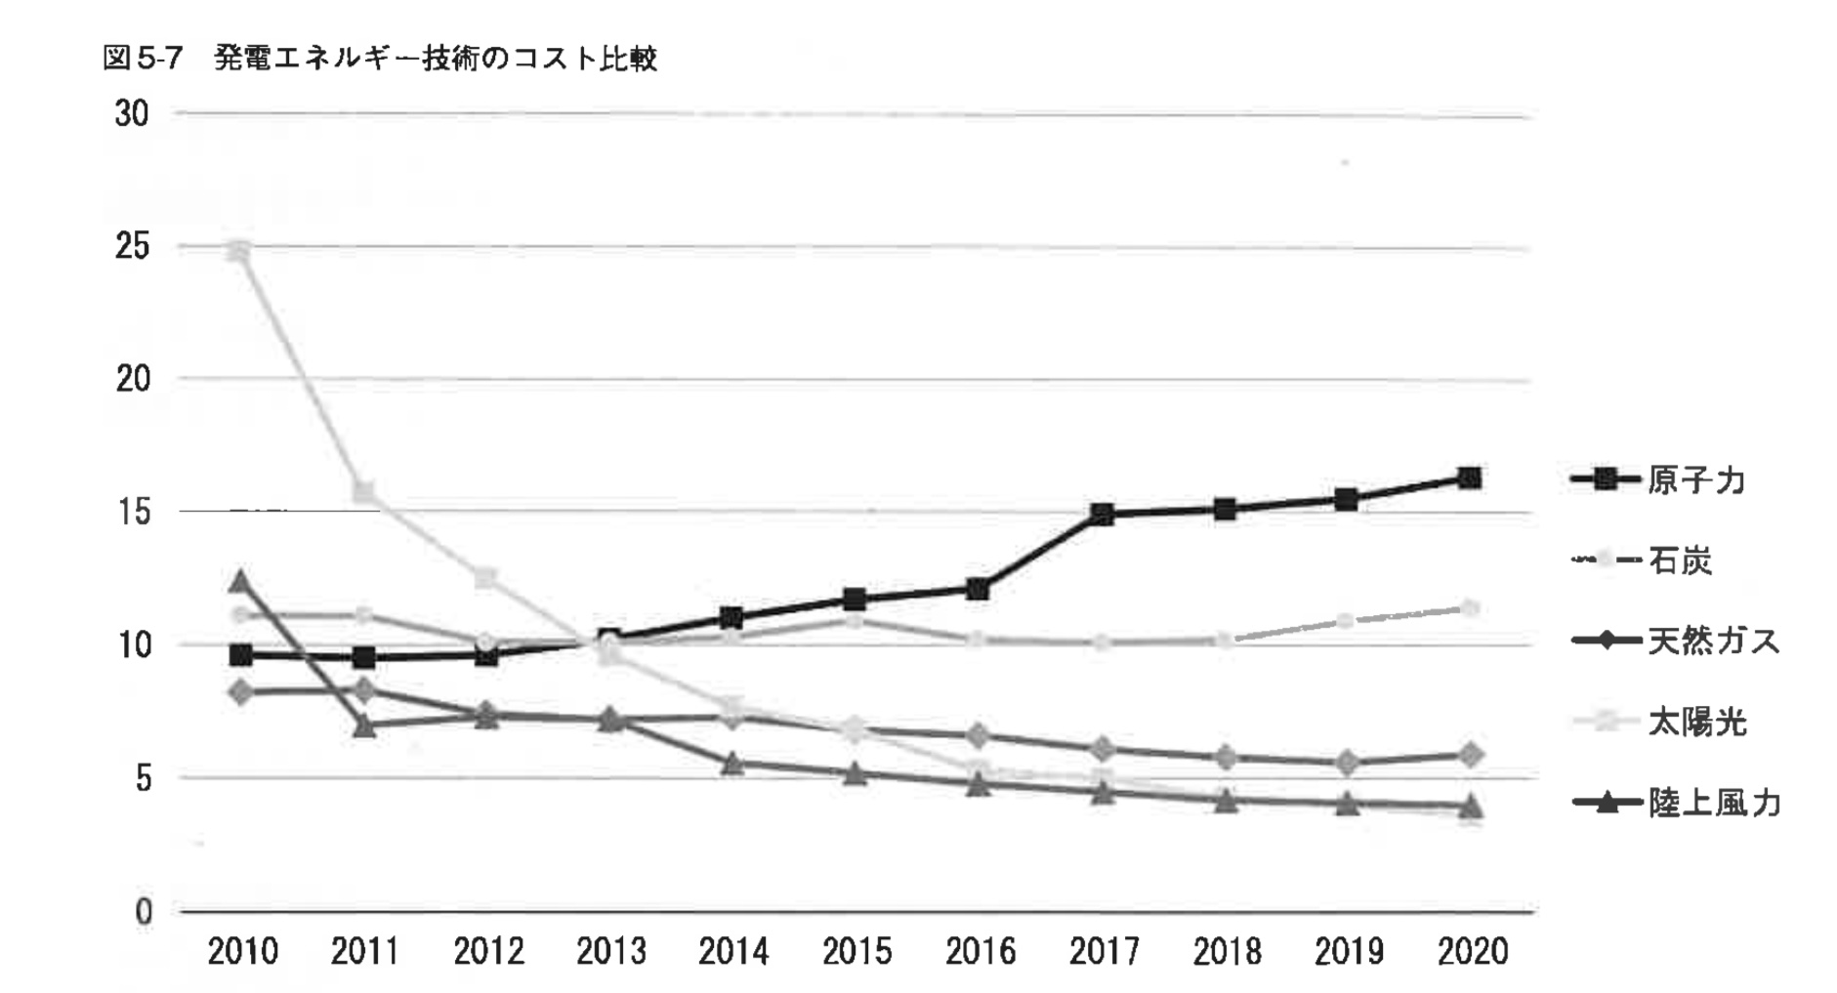
「原発ゼロ社会へ道」２２５頁図５−７「発電エネルギー技術のコスト比較」（甲Ｅ１５２号証）より
②の不安定という点については、確かに、太陽光発電は夜間や昼間でも雨天の日などはほとんど発電せず気象条件に左右され安定していない。風力についても同様である。しかし、この点は、前記のように、蓄電池の活用と送電網の強化によって安定的に電気を供給することが可能である。そして、大規模な蓄電池ばかりでなく、例えば、電気自動車を活用することで、昼間、太陽光によって発電した電気を電気自動車に蓄電し、夜間は電気自動車から家庭に電気を配送するといった家庭内で電気を循環させることも十分に可能である（甲Ｅ１４０号、１５３号、１５４号証）。
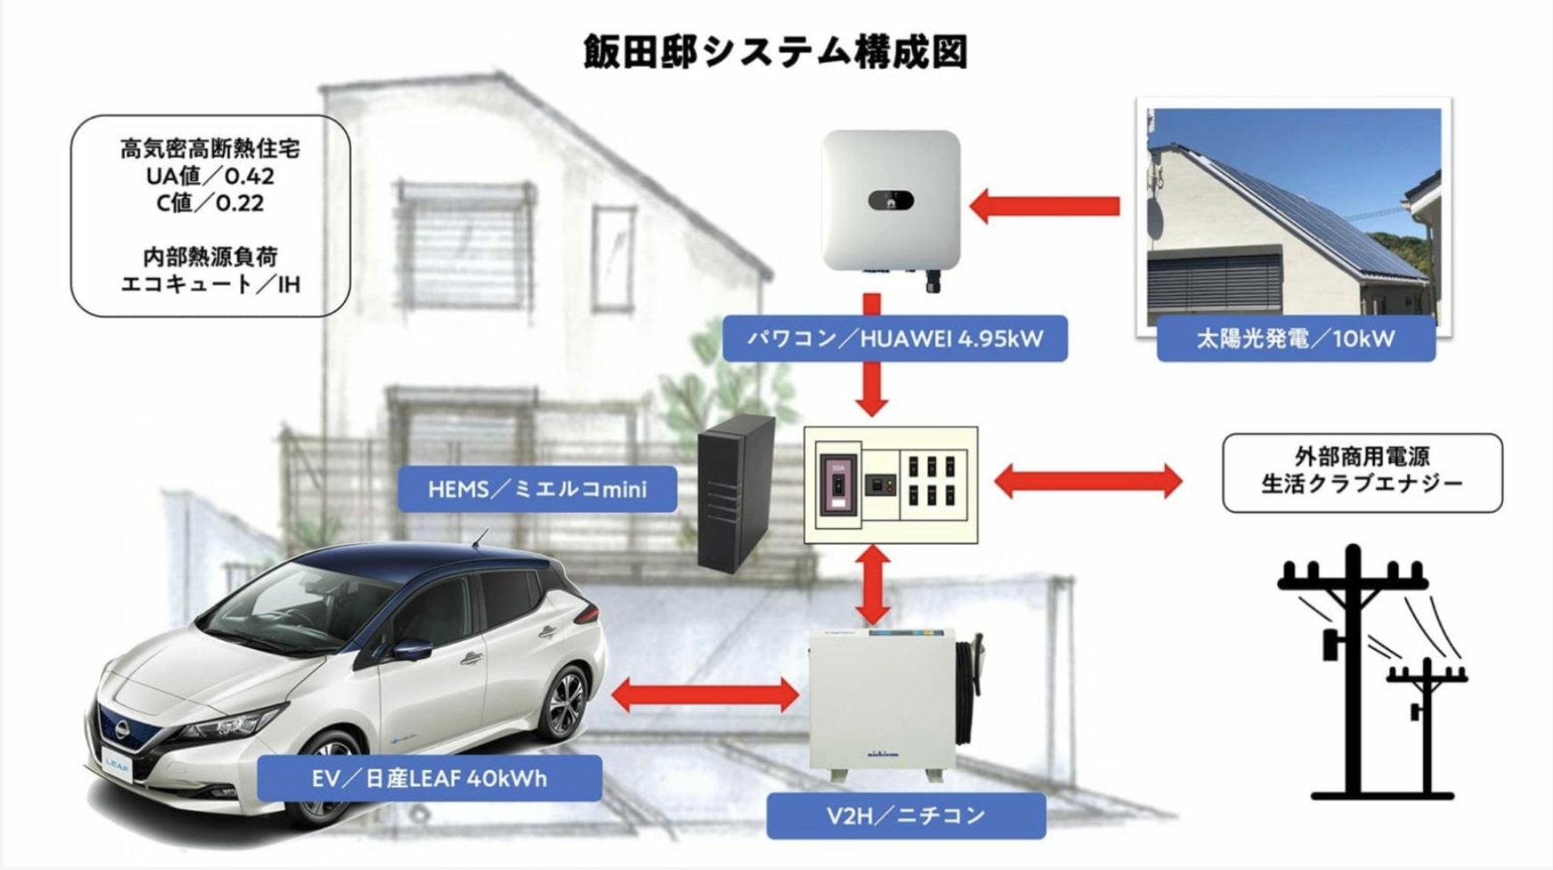
ENECHANGE「太陽光発電とEVでエネルギー自給自足を目指した家〜飯田哲也の思いと気付き」
（甲Ｅ１５４号証）より
https://ev2.nissan.co.jp/AFTERFIT/
https://blog.evsmart.net/charging-infrastructure/home-charging/zero-energy-house-isep-tetsunari-iida-executive-director-interview/
さらに、最近では、イオンモールなど大型商業施設において、家庭の太陽光で発電した電気を電気自動車に貯め、その電気を大型商業施設が買い取る（ポイント還元など）ことで、再エネ電気が無駄に捨てられることを防ごうという取り組みも始まっている（甲Ｅ１５５号証）。https://blog.evsmart.net/electric-vehicles/ev-discharge-service-v2aeonmall/）。
第５ 脱炭素社会の中での経済成長
１ 乗り遅れた日本
国際社会が脱炭素化を目指す中で、太陽光パネルや蓄電池、電気自動車といった新しい技術が生まれ、進歩をつづけていった。
太陽光パネルの分野では、２００４年の時点で世界シェアの５２％を日本企業が占めていた。トップは日本のシャープで、京セラ、パナソニック、三菱電機などが上位を占め、日本の企業が世界を牽引していた。しかし、２０２０年には世界シェアの６７％を中国が占め、日本企業のシェアは１％以下にまで落ち込んでいる（甲Ｅ１５６号証）。
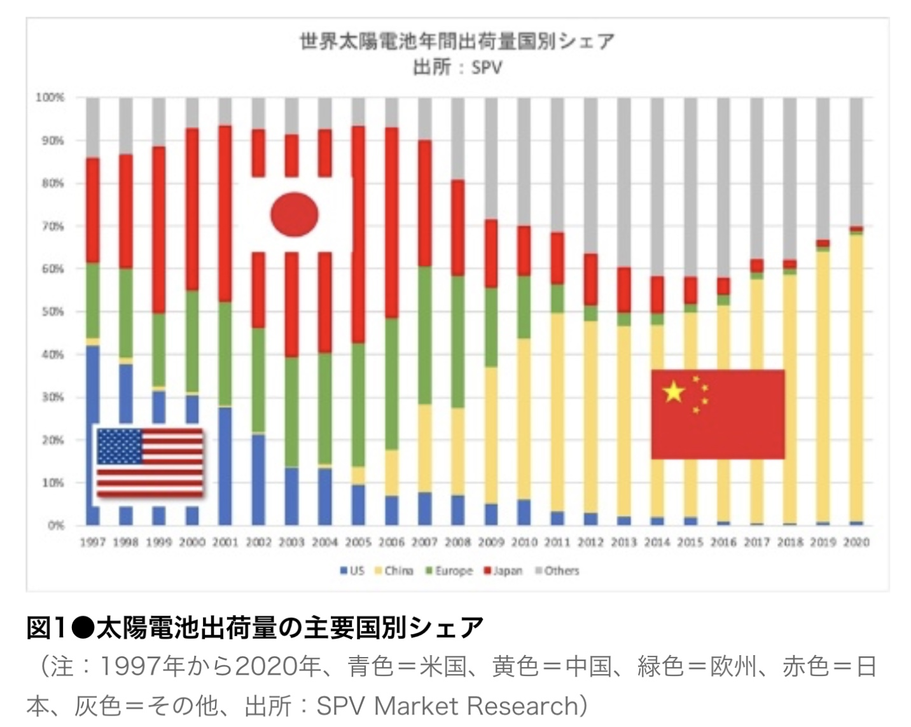
日経BP「ソーラーフロンティア生産撤退で『日の丸太陽光』は風前の灯」（甲Ｅ１５６号）より
https://xtech.nikkei.com/atcl/nxt/column/18/00001/06315/
蓄電池の分野で見ると、車載用蓄電池では、２０１６年まではパナソニックが世界シェア第一位であった。しかし、２０１７年に中国のＣＡＴＬに抜かれ、現在では、中国のＣＡＴＬ、韓国のＬＧエナジーソリューションに次ぐ第三位に後退している（甲Ｅ１５７号証）。
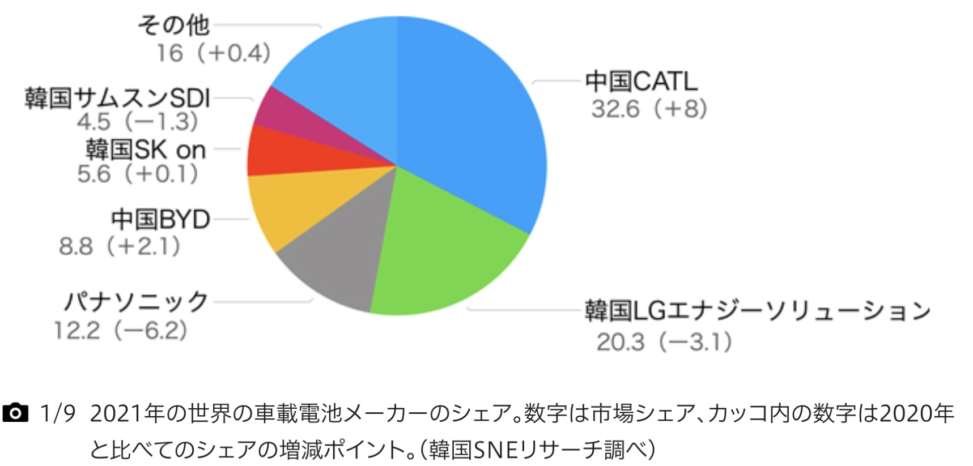
webCG「”EV競争“の陰の主役！大手車載電池メーカーの意外な横顔を見る」（甲Ｅ１５７号証）より
https://www.webcg.net/articles/-/46115
電気自動車については、世界で初めて量産化に成功したのは日産自動車と三菱自動車である（２０１０年。甲Ｅ１５８号証）。いうまでもなくこの時点では日本が世界シェア１００％である。
https://response.jp/article/2010/12/03/148839.html
日産自動車の電気自動車リーフは、自動車に貯めた電池を家庭に供給できる蓄電池としての機能を有しており（甲Ｅ１５９号証）、発電が不安定である太陽光などと併用することで安定的に家庭に電気を供給することが可能なシステムとなっていた。脱炭素社会を予想した取り組みであったと高く評価できる。
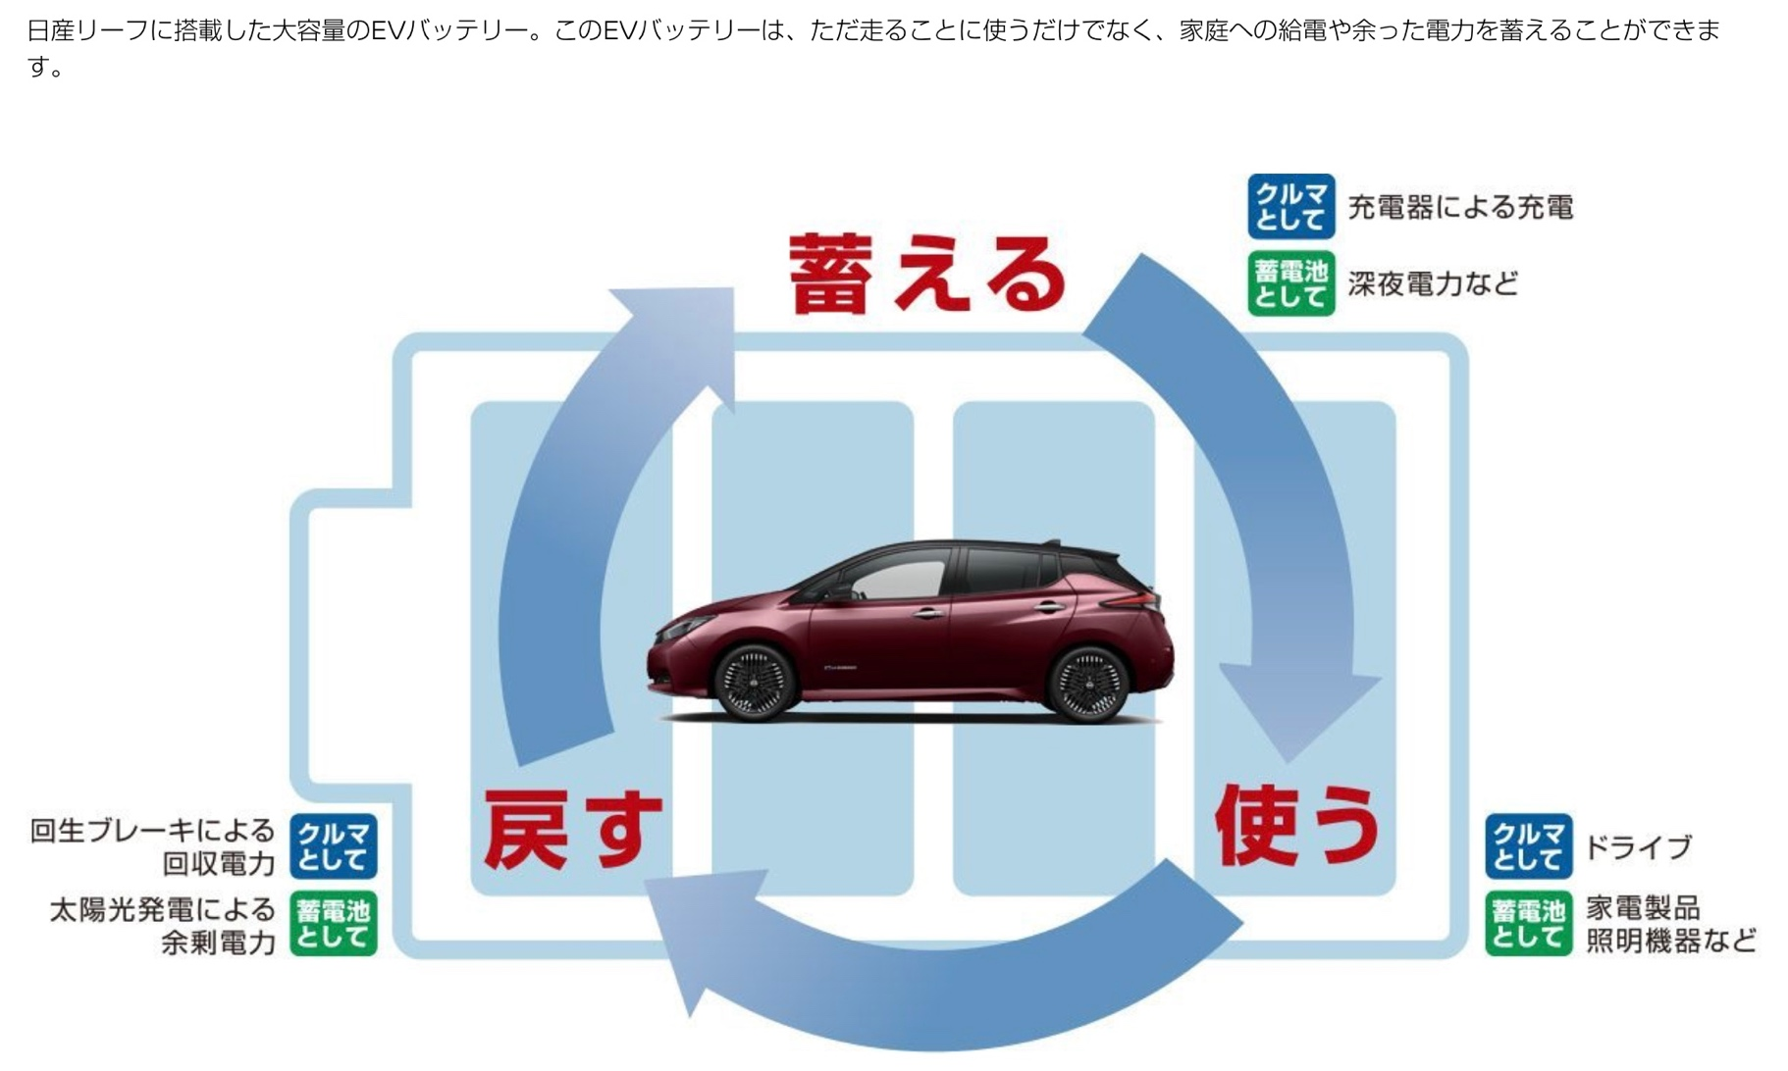
日産自動車「電気自動車、日産リーフ。蓄電池利用」（甲Ｅ１５９号証）より
https://www3.nissan.co.jp/vehicles/new/leaf/v2h.html
福島原発事故の直後に、テスラのＣＥＯであるイーロン・マスク氏が福島県相馬市に太陽光システムを寄贈したことからも、原発事故後は、再生可能エネルギーへと社会全体が転換するものと思われた（甲Ｅ１６０号証）。
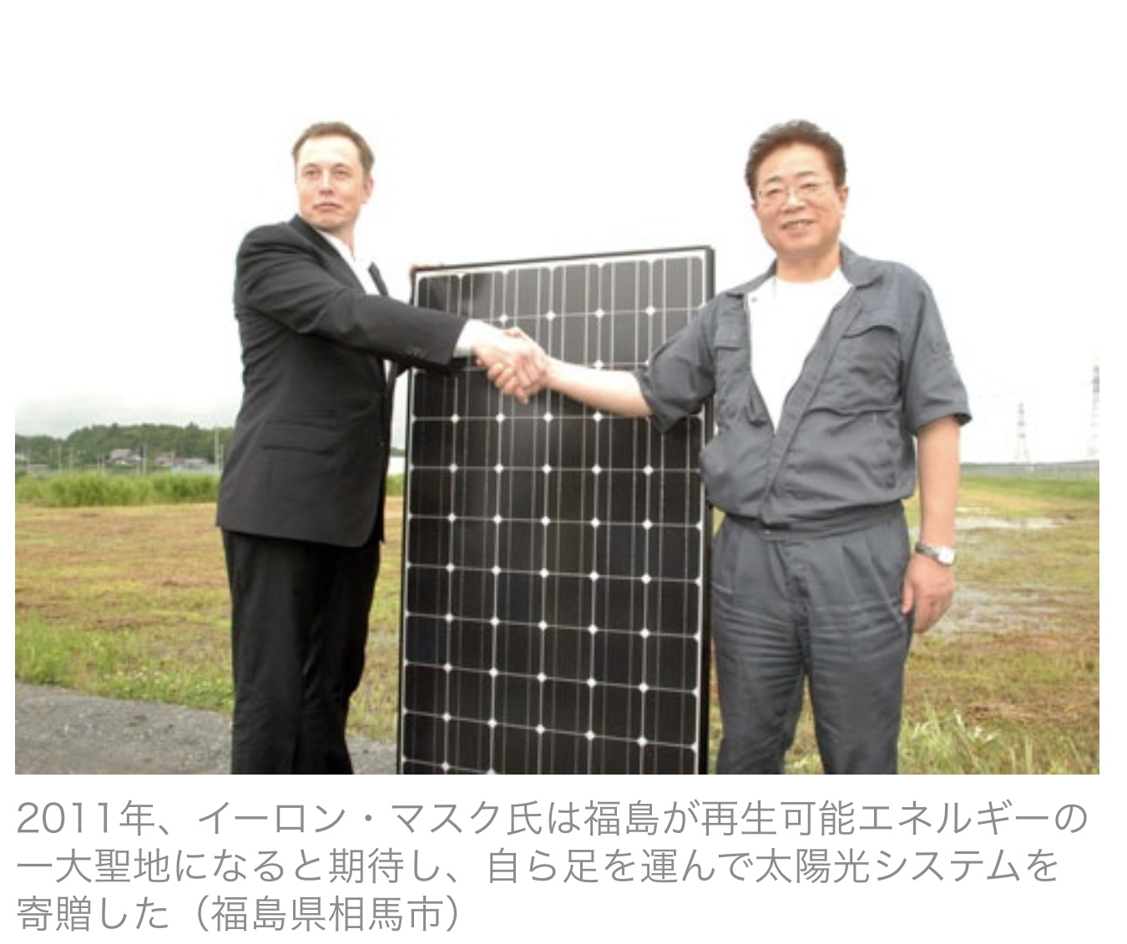
日経BP「イーロン・マスクはどこへ？被災地『夢の新電力』計画の現在地」（甲Ｅ１６０号証）より
https://business.nikkei.com/atcl/gen/19/00248/021000001/
しかし、その後、わが国のエネルギー政策が原発へ回帰する中で、電気自動車の普及が遅れ、今では、アメリカのテスラや中国のＢＹＤなどが世界シェア上位を占めるようになり、国産の電気自動車としては第７位に日産・三菱・ルノー連合が入るが、世界シェアの３．９％にすぎない。トヨタ、ホンダなどその他の日本企業の世界シェアはいずれも１％にも満たない状況である（甲Ｅ１６１号証）。
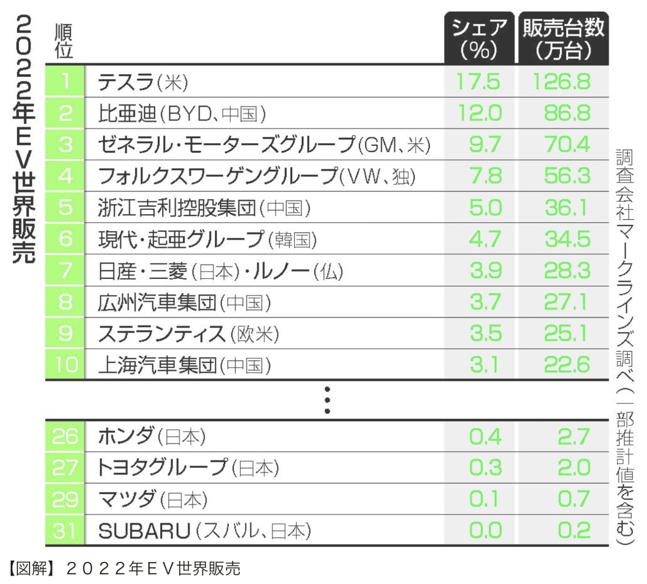
時事通信社「世界ＥＶ販売、日産・三菱勢が７位 ホンダ２６位、トヨタ２７位―昨年」（甲Ｅ１６１号証）より
https://www.jiji.com/jc/article?k=2023021600830&g=eco
世界からは、日本の自動車産業が周回遅れだと揶揄されている状況である（甲Ｅ１６２号証）。
https://shikiho.toyokeizai.net/news/0/644453
２ 脱原発を達成したドイツ
他方、ドイツでは、福島原発事故直後に、脱原発を宣言し、脱原発に向けて確実に原発を停止させ、同時に再生可能エネルギーの普及に力を注ぎ、２０１０年の段階での再エネ普及率が１７％であったのに対して、２０２１年の段階で４３％にまで大きく伸ばしている（甲Ｅ１５１号証）。
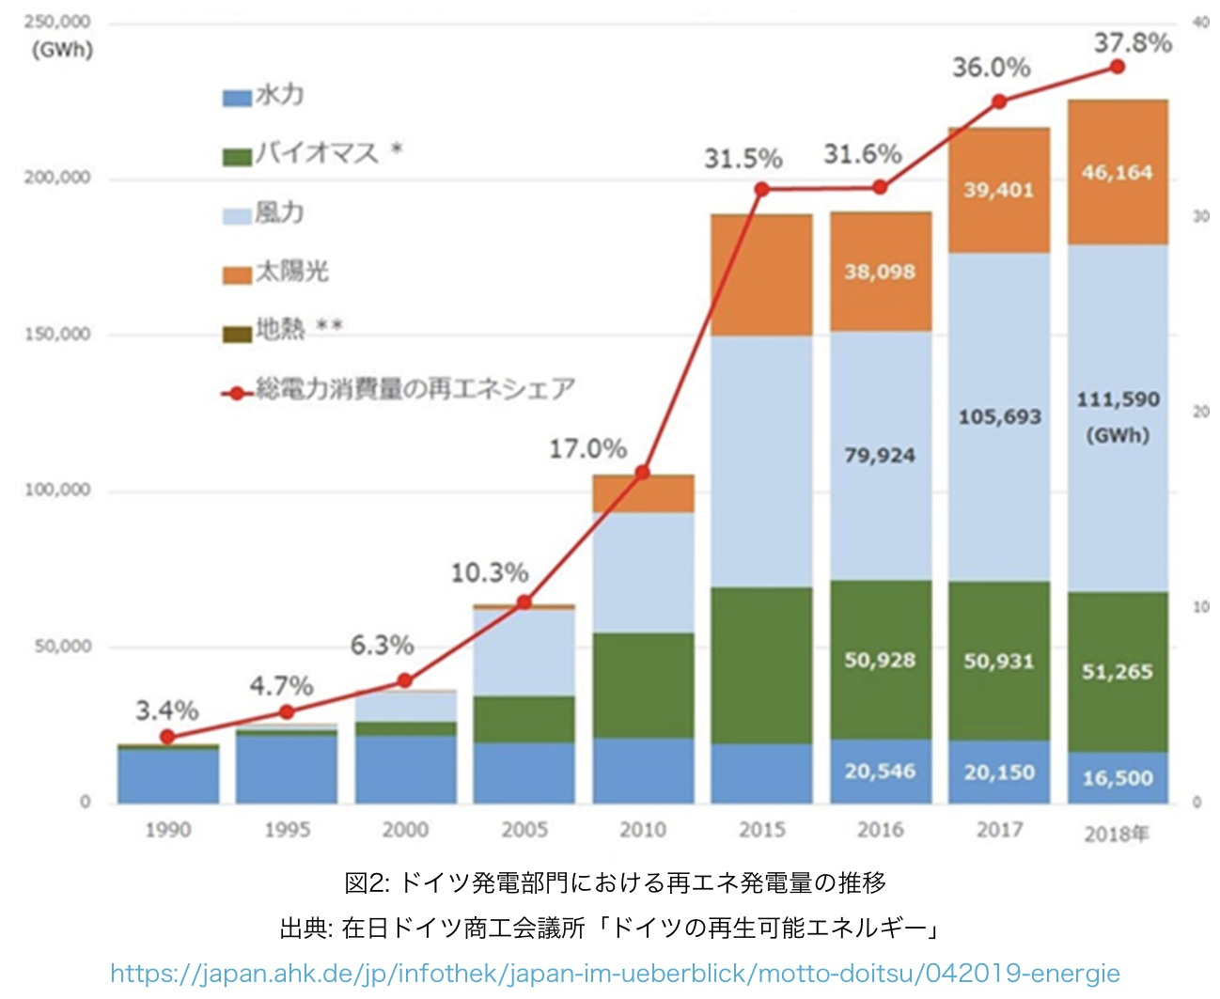
自然電力グループ「ドイツの最新再エネ事情」（甲Ｅ１５１号証）より
https://shizen-hatch.net/2022/12/13/renewable-energy_germany/
しかも、電気自動車の分野においてもドイツは力を入れておりフォルクスワーゲン社が世界シェア第３位もしくは４位を占めている（甲Ｅ１６２号証）。
福島原発後、早々に脱原発へと舵を切り再生可能エネルギーに舵を切ったドイツと、原発事故後も原発稼働に固執した日本を比較すると、２０１２年の時点では、名目ＧＤＰにおいてドイツに大きく差を付けていた日本が、２０２２年の時点でドイツとほぼ同じレベルとなり、２０２３年にはドイツに抜かれ、その後は大きく差が開いていくことが予測されている（甲Ｅ１６３号証）。
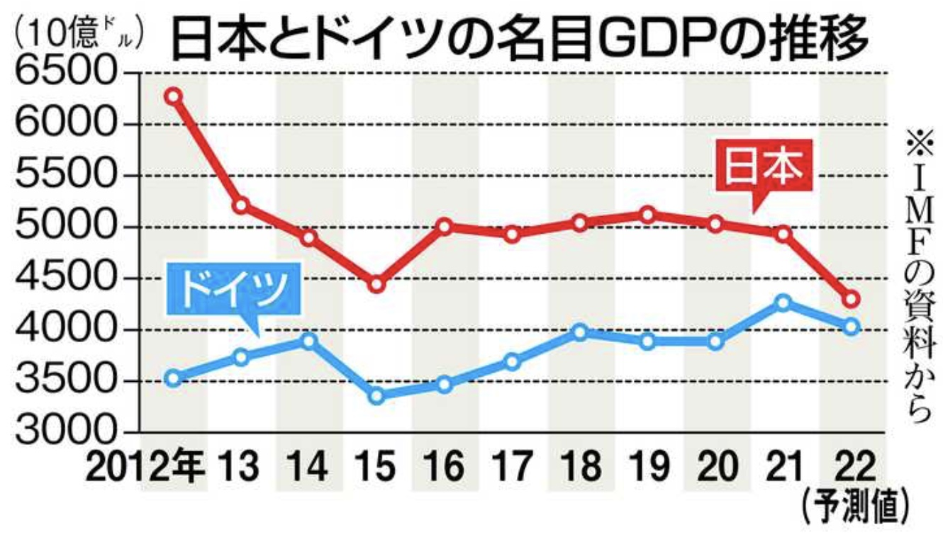
産経新聞社「日本のGDP、今年にもドイツに抜かれ４位転落の恐れ」（甲Ｅ１６３号証）より
https://www.sankei.com/article/20230122-VJ5QOSMGZ5MSBERHDSODLM6VDA/
ここから分かることは、国の政策の誤りがその国の産業全体に大きな影響を及ぼすということである
被告国と被告九州電力ら大手電力会社が原発再稼働に血眼になり、再エネ普及に不可欠な太陽光パネルや蓄電池などの技術革新へ人材や資金投入を怠り、 電気自動車普及に力を注いでこなかったことのツケが、今の日本の産業の停滞を招いているといっても言い過ぎではない。
第６ まとめ
被告国の原発政策・気候変動対策の誤りが、わが国の経済の停滞を招き、国民生活をも圧迫するに至っている。そのような政策の誤りを後押ししてきたのが被告九州電力ら大手電力会社である。
東芝など原発に依存してきた企業がかつての勢いを失い再建の目処すら立たない苦境に喘いでいるのは、ひとえに被告国と被告九州電力ら大手電力会社が福島原発事故後も原発に固執し続けた結果である（甲Ｅ１６５号証）。
http://casaweb.html.xdomain.jp/casa/2/letter/95.8.pdf
「東芝問題は、原発事業には巨大なリスクが存在し、それは売上が５兆円を超える東芝のような巨大企業でも、ひとつ間違えれば倒産の危険に晒される」のであり（甲Ｅ１６５号証）、このままでは、東芝だけでなく、日本の名だたる企業特に大手製造業は、滅びゆく原発と同じ運命をたどりかねない。それでは、日本経済が破綻しかねない。
原発を稼働させずとも、電力不足は生じず、電力の安定供給に問題がないことが明らかになり、しかも、原発事業は採算が取れない（甲Ｅ１６５号証）ことが指摘されている以上、被告らは、原発稼働に固執すべきではない。
今、日本の経済を立て直すチャンスである。脱原発を進め大胆に再生可能エネルギーにシフトすることで、気候変動対策となるばかりか、日本経済復活のきっかけとなることということを、被告国と被告九州電力は真摯に考えるべきである。
以上

